Fortbewegung - Freiwasserfische | L 5

☞ Aufgaben

Betrachte das Video Nr. 11.

- Weshalb ist dieser Fisch für das Freiwasser besonders geeignet?

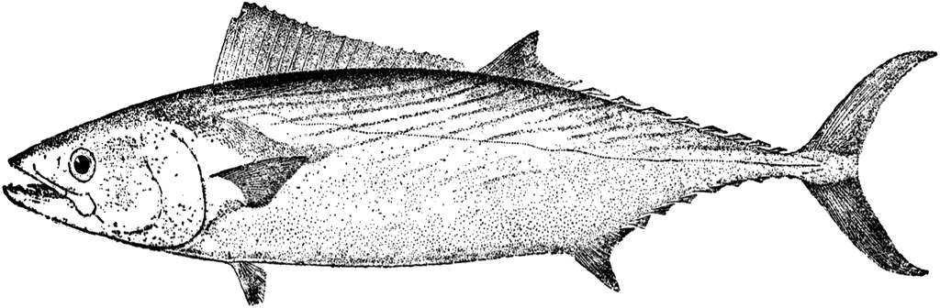

Spindelförmige Körperform, wenige Widerstand durch das Wasser → aerodynamisch

Schnelles Schwimmen im freien Wasser (aerodynamisch)
ausdauernd; bei Gefahr schnelle Flucht und nicht Rückzug ins Versteck.

- Mit welchen Flossen bewegt er sich hauptsächlich?
Das Tier bewegt sich ausschließlich mit den Schwanzflossen. Restliche Flossen sehr klein
und beim schnellen Schwimmen angelegt.

- Betrachte das Maul des Tieres!
Wovon ernährt sich das Tier?
Es handelt sich um einen Raubfisch. Dies kann man am endständigen Maul und den vielen kleinen spitzen Zähnchen erkennen.

- Innerhalb der Tiersystematik wird das Tier mit dem Namen Sarda sarda versehen. Um welchen Fisch handelt es sich? Was kannst du noch über ihn herausfinden?

Bonito; gehört zur Familie der Makrelen; Raubfisch des freien Wassers; Ist ein Schwarmfisch; Kommt vor im Atlantik, Mittelmeer und im Schwarzen Meer; bis 90 Zentimeter groß; ca. 20 Kilogramm schwer

